**Консультация для родителей**

**на тему:** **«О роли природы в развитии дошкольного возраста»**

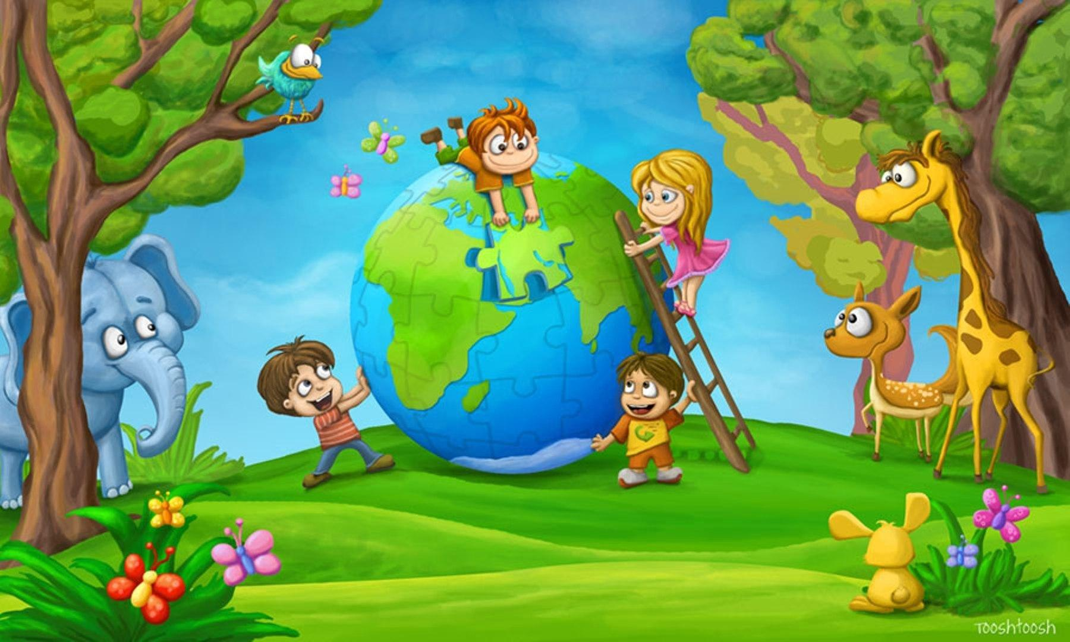

Подготовила: Мурашова А.А.

МДОУ «Детский сад №21»

Ярославль

январь 2025 г.

Предметный мир, социальная жизнь и природа – вот основные источники формирования детских ощущений, восприятий и представлений. Мир природы удивителен и прекрасен. Однако, далеко не все способны видеть эту красоту, многообразие цвета, форм, разнообразие оттенков красок неба, воды, листьев.

Природа повседневно воздействует на ребенка. Здесь он имеет первый чувственный опыт, накапливает ощущения, идущие от самой жизни. Здесь он первооткрыватель, исследователь, а порой и неудачник. Не сразу удается перейти через канавку, перешагнуть через ручеек, так как нет опыта, нет умения оценивать расстояние «на глазок». И не от рождения мы знаем, что крапива «кусается», а репейник «пристает»…

В этом сложном познании мира велика роль взрослого, он должен сам видеть и слышать природу и учить этому ребенка. Задача родителей – помочь малышу обрести сугубо человеческое видение мира, которое формируется благодаря возможности усваивать опыт, преподносимый взрослыми, опыт материальной и духовной культуры (А. Н. Леонтьев) в образе их жизни и отношении к окружающему миру. В отношении к природному окружению ребенок повторяет поступки взрослых. Если родители трепетно относятся к природе, восхищаются шелковистой травкой, прозрачным и сверкающим ручейком, нежным цветком и т. п., дитя, можно сказать, «с молоком матери» впитывает эти эмоции и чувства.

Какими еще приемами может пользоваться взрослый, пробуждая в ребенке этическое и эстетические чувства к природе?

• Давать возможность полнее воспринять природный объект, отметить цвет, запах, форму, красоту цветка, ветки, листочка и т. п.

• Вызывать доброе чувство к рассматриваемому природному объекту.

• Разговаривать с объектом живой природы (с березкой, травкой, елочкой, наделяя его человеческими качествами и «ответным чувством» к доброму поступку малыша. Например, сказать: «Видишь, как березка гладит тебя своими веточками. Она шепчет: «Спасибо, Сашенька, что ты меня ласково погладил!».

• Вводить в наблюдение элементы поэзии и детского фольклора, рассказывать о добром отношении человека к природе, восхищаясь ее красотой.

• Отождествляя природный объект с человеком, ласково обращаться к нему. Например, березонька – красавица, травушка – муравушка, зайчик – побегайчик и т. п.

• Вводить элементы игры, пробуждая малыша к игровому взаимодействию с природными объектами.

• В присутствии ребенка не допускать неблаговидного поведения по отношению к природе со стороны других людей, осуждать их действия словами: «Это некрасиво», «Так нельзя делать» и т. п.

Главное, научить замечать необыкновенное в обыкновенном, сопровождать чувственное познание словом, развивать ориентировку в предметах живой и неживой природы по форме, цвету, строению, запаху и т. д.

Речь взрослого должна быть немногословной, но точной, яркой и доступной пониманию ребенка. Очень важно, чтобы речь взрослого не только точно отражала свойства природного объекта, но и соответствовала эстетическому чувству, возникающему при его восприятии. Родители должны помнить: знакомя ребенка с природой, нельзя ограничиваться только внешним восприятием предмета (посчитать количество листочков, определить форму цветка, отметить его цвет, забывая о развитии эстетического воспитания. Помощником образного, яркого, эстетического отражения явлений природы в слове является художественная литература.

Каждое время года имеет свои неповторимые особенности. Развивая тонкое восприятие окружающей действительности, взрослый должен выделить круг явлений и предметов природы, которые интересны в данный сезонный период: летом обратить внимание детей на многообразие цветов, оттенков зелени, запахов; осенью – сравнить листья по форме, подметить оттенки желтого цвета; зимой – рассмотреть строение ветвей деревьев, заметить различные свойства снега и пр. В любое время года находите материал в природе для сенсорного, умственного и эстетического развития малыша. Передайте ребенку свою способность тонко чувствовать природу.